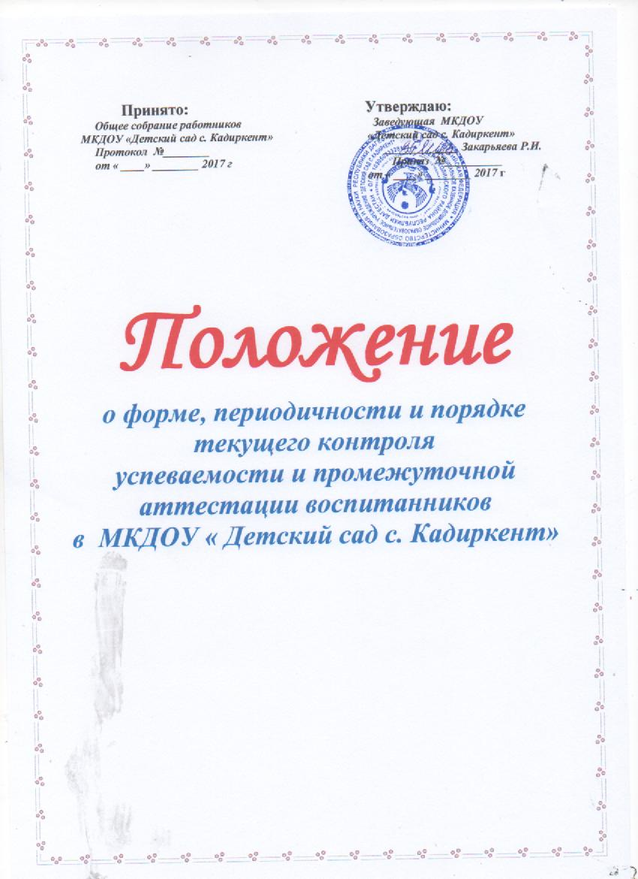

***1. Общие положения***

1.1. Настоящее Положение разработано для Муниципального казенного дошкольного образовательного учреждения «Детский сад с. Кадиркент» общеразвивающего вида Сергокалинского района РД (далее МКДОУ) в соответствии с Федеральным законом «Об образовании в Российской Федерации», Порядком организации и осуществления образовательной деятельности по основным общеобразовательным программам - образовательным программам дошкольного образования (приказ Министерства образования и науки РФ от 30.08.2013 г. №1014),

. Уставом МКДОУ.

1.2. Настоящее Положение определяет назначение, цели, задачи, примерное содержание и

способы осуществления мониторинга.

1.3. Мониторинг предусматривает сбор, системный учет, обработку и анализ информации об

организации и результатах воспитательно-образовательного процесса для эффективного решения

задач управления качеством образования в МКДОУ;

1.4. В рамках мониторинга могут проводиться исследования о влиянии тех или иных факторов на

качество воспитательно-образовательного процесса.

1.5. Срок данного Положения не ограничен. Положение действует до принятия нового.

***2. Цель, задачи и направления мониторинга***

2.1. Целью организации мониторинга является качественная оценка и коррекция воспитательно образовательной деятельности, условий среды МКДОУ;. направленной на реализацию адаптированной

образовательной программы дошкольного образования и для предупреждения возможных

неблагоприятных воздействий на развитие детей.

2.2. ***Задачи мониторинга:***

* сбор, обработка и анализ информации по различным аспектам воспитательно-образовательного

процесса;

* принятие мер по усилению положительных и одновременно ослаблению отрицательных

факторов, влияющих на воспитательно-образовательный процесс;

* оценка результатов по принятым мерам в соответствии со стандартами.

2.3. ***Направления мониторинга*** определяются в соответствии с целью и задачами МКДОУ.

Направлениями мониторинга могут быть:

* уровень физического и психического развития воспитанников;
* состояние здоровья воспитанников;
* адаптация вновь прибывших детей к условиям МКДОУ;
* готовность детей подготовительных групп к школе;
* эмоциональное благополучие воспитанников в МКДОУ;
* уровень профессиональной компетентности педагогов;
* развитие инновационных процессов и их влияние на повышение качества работы МКДОУ;
* предметно-развивающая среда;
* материально-техническое и программно-методическое обеспечение воспитательно-образовательного процесса;
* удовлетворенность родителей качеством предоставляемых МКДОУ услуг;

***З.Организации мониторинга***

3.1. Мониторинг осуществляется на основе адаптированной образовательной программы и

годового плана ДОУ.

3.2. В работе по проведению мониторинга качества образования используются

следующие **методы:**

* наблюдение (целенаправленное и систематическое изучение объекта, сбор информации,

фиксация действий и проявлений поведения объекта);

* эксперимент (создание исследовательских ситуаций для изучения проявлений);
* беседа;
* опрос;
* анкетирование;
* тестирование;
* анализ продуктов деятельности;
* сравнительный анализ.

3.3. Требования к собираемой информации:

* полнота;
* конкретность;
* объективность;
* своевременность.

3.4. Формой отчета является аналитическая справка, которая предоставляется не позднее 7 дней с

момента завершения мониторинга.

3.5. По итогам мониторинга проводятся заседания Педагогического Совета МКДОУ. Производственные собрания, административные и педагогические совещания.

3.6. По результатам мониторинга заведующий издает приказ, в котором указываются:

результаты мониторинга;

* управленческое решение по его результатам;
* назначаются ответственные лица по исполнению решения;
* сроки проведения контроля;
* сроки устранения недостатков;
* поощрение работников по результатам мониторинга.

3.7. По окончании учебного года, на основании аналитических справок по итогам мониторинга,

определяется эффективность проведенной работы, сопоставление с нормативными показателями,

вырабатываются и определяются проблемы, пути их решения и приоритетные задачи МКДОУ для

реализации в новом учебном году.